Министерство образования Новосибирской области

ГБПОУ НСО «Новосибирский авиационный технический колледж имени Б.С.Галущака»

|  |  |  |
| --- | --- | --- |
| Председатель цикловой комиссии по специальности УГС 09.00.00Информатика и вычислительная техника  \_\_\_\_\_О.О.Чекушкина  Протокол № \_\_ от  «\_\_\_»\_\_\_\_\_\_\_\_\_\_\_\_20\_\_\_\_г | Председатель цикловой комиссии по специальности УГС 09.00.00Информатика и вычислительная техника  \_\_\_\_\_О.О.Чекушкина  Протокол № \_\_ от  «\_\_\_»\_\_\_\_\_\_\_\_\_\_\_\_20\_\_\_\_г | Председатель цикловой комиссии по специальности УГС 09.00.00Информатика и вычислительная техника  \_\_\_\_\_О.О.Чекушкина  Протокол № \_\_ от  «\_\_\_»\_\_\_\_\_\_\_\_\_\_\_\_20\_\_\_\_г |

**Навигация на базе фрагментов**

Методические указания к практическому занятию22

Междисциплинарный курс: МДК.01.03Разработка мобильных приложений

Специальность: 09.02.07 Информационные системы и программирование

Выполнил:

Я. А. Колпаков

2022

1. **Цели**
   1. В ходе выполнения работы студенты осваивают:
      1. Общие компетенции, включающие в себя способность:

ОК 9 Использовать информационные технологии в профессиональной деятельности

* + 1. Профессиональные компетенции:

ПК 1.2 Разрабатывать программные модули в соответствии с техническим заданием

ПК 1.6 Разрабатывать модули программного обеспечения для мобильных платформ

* 1. В результате выполнения студенты:
     1. Усваивают знания:
* основные этапы разработки программного обеспечения;
* основные принципы технологии структурного и объектно-ориентированного программирования;
* основные принципы отладки и тестирования программных продуктов;
  + 1. Осваивают умения:
* осуществлять разработку кода программного модуля на языках низкого и высокого уровней;
* создавать программу по разработанному алгоритму как отдельный модуль;
* выполнять отладку и тестирование программы на уровне модуля.

1. **Оборудование**

* компьютеры;
* среда разработки Android Studio.

1. **Форма организации** – фронтальная
2. **Инструктаж**
   1. Работа состоит из заданий, предусматривающих освоение приёмов работы всреде разработки AndroidStudio.
   2. При выполнении работы следует пользоваться методическими указаниями для каждого задания.
   3. Отчет оформляется во время проведения практического занятия в программе MicrosoftWordна личном диске студента в папке AndroidStudio
   4. Выполнение работы 90 минут
3. **Порядок выполнения**
   1. Ознакомиться с теоретическим материалом.
   2. Ознакомиться с методическими рекомендациями.
   3. Запустить программу Android Studio.
   4. Найти местонахождения проекта на вашем ПК.
4. **Методические рекомендации**

Краткие теоретические сведения содержатся в приложениях А и Б к методическим указаниям, если в этом есть необходимость.

1. **Форма отчета**
   1. Титульный лист.
   2. Цель практической работы.
   3. Выполнить и описать ход работы по п.п. 5.
   4. Вывод о проделанной работе.
2. **Критерии оценки**
   1. При контроле и оценке результатов выполнения задания учитывается:

* полное выполнения практического задания;
* отсутствие ошибок в коде;
* соотношение полученного результата примеру итоговой работы.
  1. В основу оценки выполненных заданий положен принцип:

«Отлично» −выполнен полный объем заданий в соответствии с п.8.1;

«Хорошо» −выполнен полный объем заданий в соответствии с п.8.1, но допущены ошибки в одном из заданий;

«Удовлетворительно» −выполнен полный объем заданий в соответствии с п.8.1, но допущеныошибки в двух заданиях;

«Неудовлетворительно» −выполненные задания не соответствуют п.8.1, студентом не реализованы цели данной работы

1. **Содержание задания**

**Задание 1: Создать необходимые макетные файлы**

Создать в AndroidStudio несколько макетных файлов для фрагментов, согласно выбранной теме приложения.

Необходимо создать несколько экранов

Создадим два фрагмента для дальнейшей работы, код данных фрагментов изображён на рисунках 1 и 2. Разметка данных фрагментов изображена на рисунках 3 и 4.

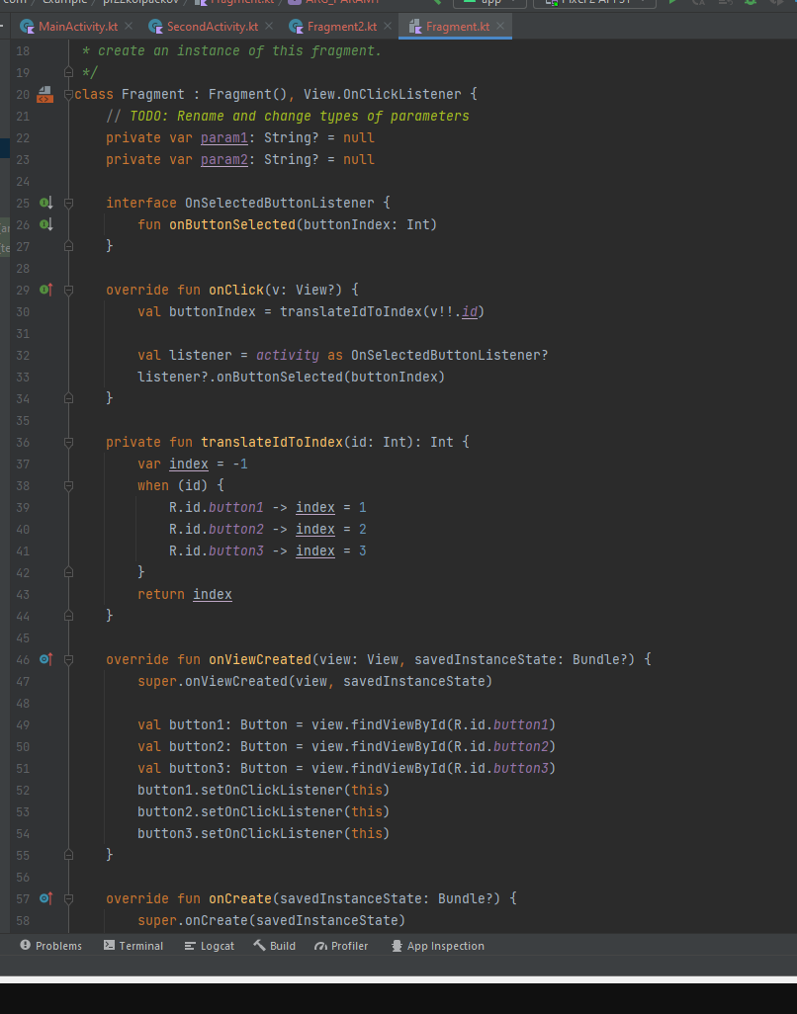

Рисунок 1 – Код первого фрагмента

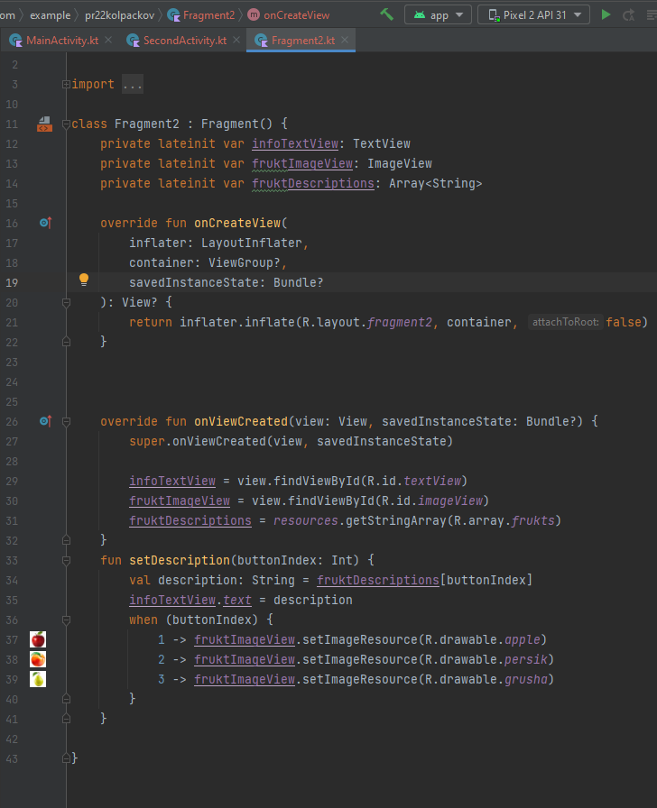

Рисунок 2 – Код второго фрагмента

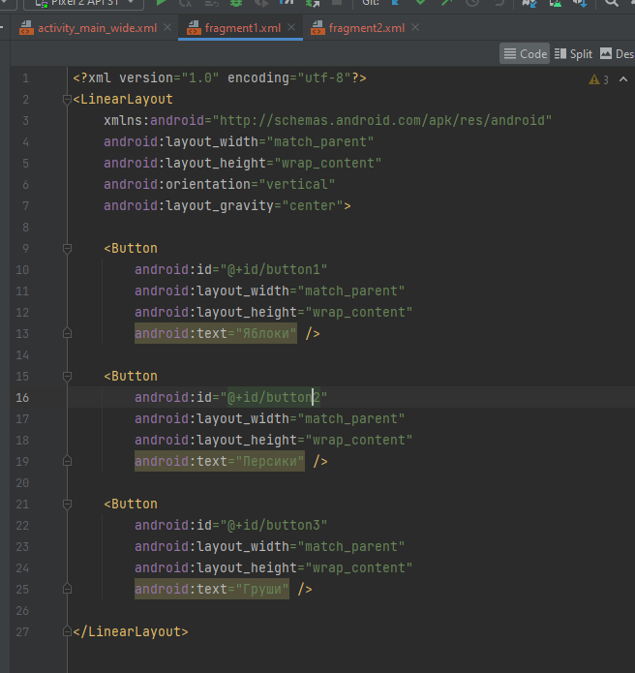

Рисунок 3 – разметка первого фрагмента

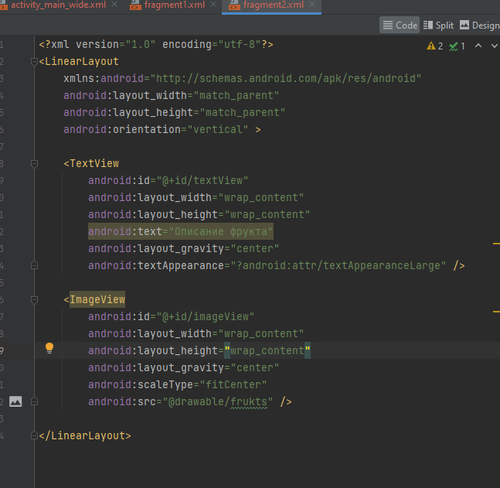

Рисунок 4 – разметка второго фрагмента

**Задание 2: Реализовать навигацию**

Используя fragmentManager реализовать навигацию между экранами приложения

Реализуем панель навигации, которая позволит переходить по различным экранам. Результат на рисунках 5 и 6.

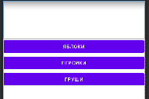

Рисунок 5 – панель навигации приложения



Рисунок 6 – другой экран (итог перехода через панель навигации)

На рисунках 7 и 8 изображён код первой и второй активности, где реализовано использование fragmentManager.

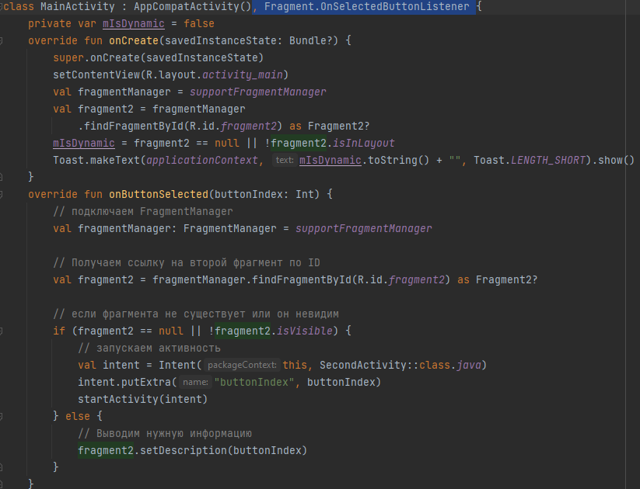

Рисунок 7 – код MainActivity

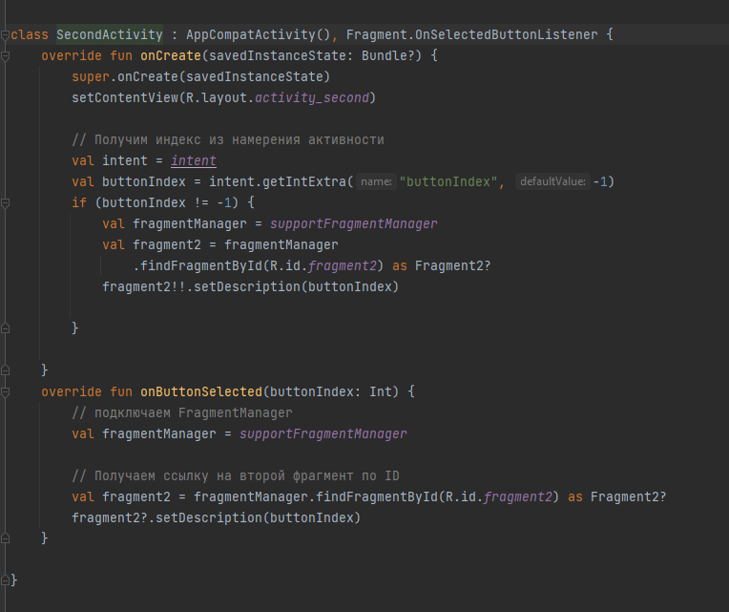

Рсунок 8 – код SecondActivity

**Задание 3: Ответить на контрольные вопросы и оформить отчет.**

***Контрольные вопросы:***

1. Назовите для чего нужен метод addToBackStack()   
   Метод [addToBackStack()](https://developer.android.com/reference/android/support/v4/app/FragmentTransaction.html" \l "addtobackstack" \t "_blank) добавляет транзакцию в Back Stack. Это значит, что когда пользователь нажмет Back транзакция откатится. addToBackStack() применяется ко всем операциям в транзакции. Например следующий код добавляет транзакцию из трех операций в бэкстэк:  
     
   fragmentTransaction  
   .add(R.id.fragmentContainer1, fragment1)  
   .add(R.id.fragmentContainer2, fragment2)  
   .replace(R.id.fragmentContainer1, fragment3)  
   .addToBackStack("tag")  
   .commit()
2. Напишите, какой метод используется для навигации во фрагментах  
     
   android.app.FragmentManager
3. Напишите, какой компонент view отвечает отображение фрагментов в android

**FrameLayout**